Контрольна робота

КС31 Дубовський Андрій Олегович

Варіант 5

Abstract Factory pattern

**КЕЙС**

Є деяка гра в жанрі «стратегія у реальному часі». У якій гравцям потрібно ставити будівлі, які кожні 30 секунд створюють воїнів. Потрібно зробити це «створення».

Вимоги щодо створення воїнів:

* В кожній будівлі створюються: 1 воїн ближнього бою, 1 воїн дистанційного бою, 1 воїн маг.
* Воїни можуть бути різних видів у різних типах будівель.
* Гра постійно оновлюється, тому додаються нові будівлі та воїни.

Для вирішення цього завдання нам підходить патерн Abstract Factory.

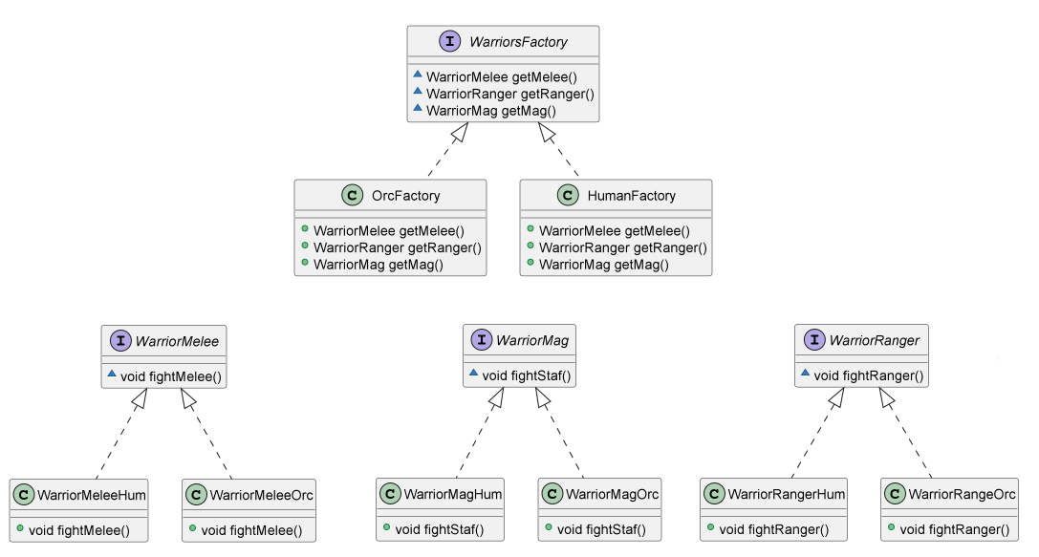

Рисунок 1 – діаграма класів

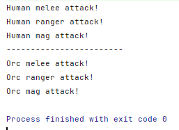

Рисунок 2 – результат роботи коду